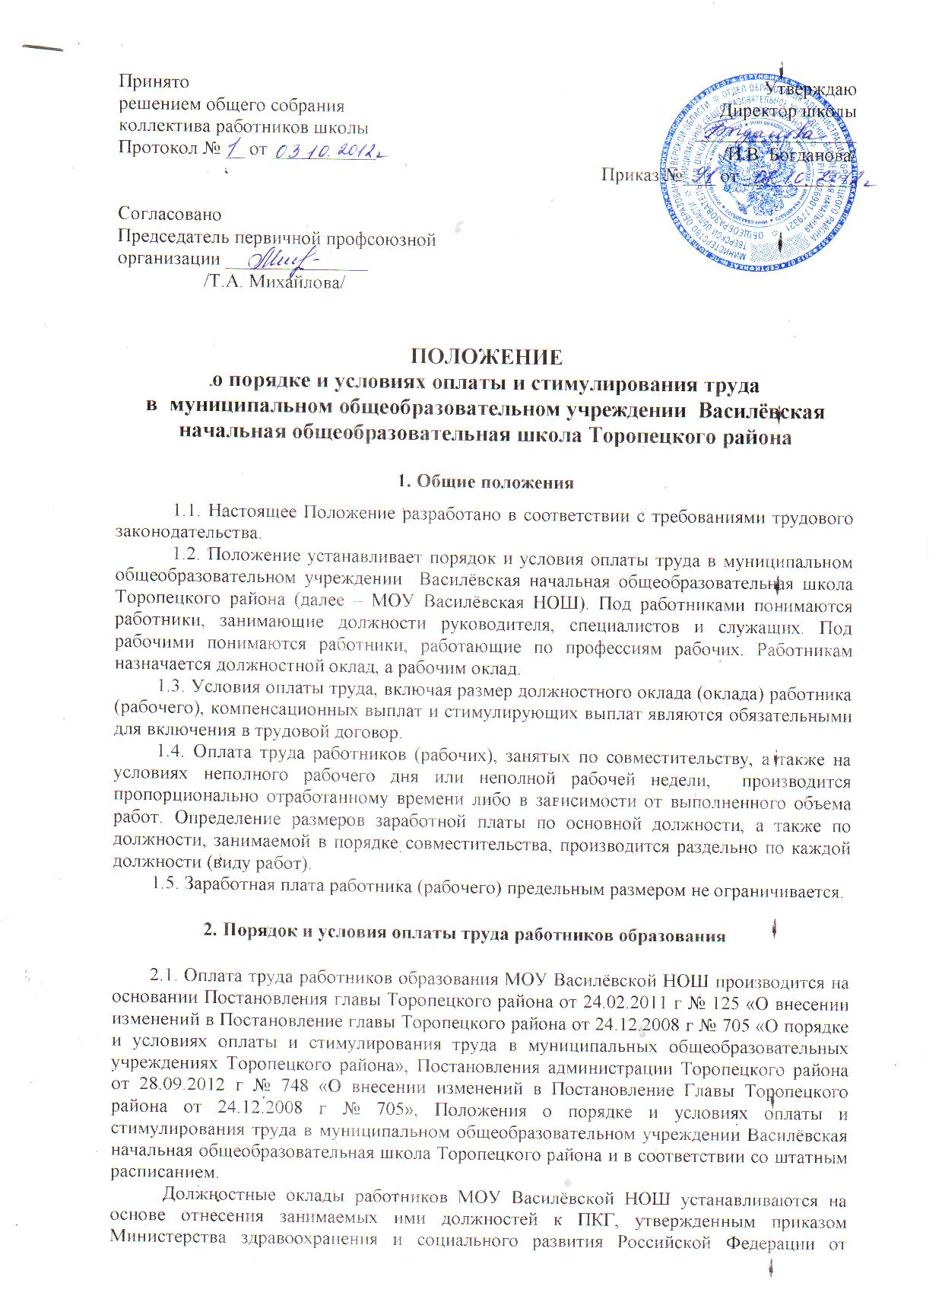
05.05.2008 № 216-н «Об утверждении профессиональных квалификационных групп должностей работников образования».
Профессиональные квалификационные группы и должностные оклады педагогических работников МОУ Василёвской НОШ :

ПКГ | Должностной оклад, руб.
Профессиональная квалификационная группа должностей педагогических работников
2 квалификационный уровень
Педагог дополнительного образования | 6884
4 квалификационный уровень
Учитель | 7142

2.2. В зависимости от условий труда работникам устанавливаются следующие компенсационные выплаты:
2.2.1. надбавка за работу в сельской местности;
2.2.2. надбавка работникам – молодым специалистам;
2.2.3. доплата за совмещение профессий (должностей);
2.2.4. доплата за расширение зон обслуживания;
2.2.5. доплата за увеличение объёма работы или исполнение обязанностей временно отсутствующего работника (рабочего) без освобождения от работы, определённой трудовым договором;
2.2.6. доплата за работу в ночное время;
2.2.7. доплата за работу в выходные и нерабочие праздничные дни;
2.2.8. доплата за сверхурочную работу;
2.2.9. надбавка за квалификационную категорию (за норму рабочего времени – ставку).
2.3. Порядок и условия установления компенсационных выплат предусмотрены в разделе 6 настоящего Положения.
2.4. С целью стимулирования качественного результата труда, повышения эффективности осуществления профессиональной деятельности и поощрения за выполненную работу работникам устанавливаются следующие стимулирующие выплаты:
2.4.1. надбавка за присвоение почётного звания по соответствующему профилю и награждение почётным знаком по соответствующему профилю;
2.4.2. персональная поощрительная выплата;
2.4.3. надбавка за выполнение важных (особо важных) и ответственных (особо ответственных) работ для ОУ;
2.4.4. поощрительная выплата по итогам работы (за месяц, квартал, полугодие, год);
2.4.5. поощрительная выплата за высокие результаты работы;
2.4.6. единовременная поощрительная выплата.
2.4.7. Порядок и условия установления стимулирующих выплат предусмотрены в разделе 7 настоящего Положения.

3. Порядок и условия оплаты труда работников, занимающих общеотраслевые должности служащих:

3.1. Должностные оклады работников устанавливаются на основе отнесения занимаемых ими общеотраслевых должностей служащих к квалификационным уровням ПКГ, утвержденным приказом Министерства здравоохранения и социального развития Российской Федерации от 29.05.2008 № 247н «Об утверждении профессиональных квалификационных групп общеотраслевых должностей руководителей, специалистов и служащих».

ПКГ | Должностной оклад, руб.
Общеотраслевые должности служащих второго уровня
2 квалификационный уровень
Заведующий хозяйством | 5458

4. Порядок и условия оплаты труда работников, осуществляющих профессиональную деятельность по профессиям рабочих

4.1. Оклады рабочих устанавливаются в зависимости от разрядов работ в соответствии с Единым тарифно-квалификационным справочником работ и профессий рабочих (далее - ЕТКС):

Разряд работ | Оклад, руб.
1 разряд работ | 3 487
2 разряд работ | 3 607
3 разряд работ | 3 787
4 разряд работ | 5 350
5 разряд работ | 5 458
6 разряд работ | 5 567
7 разряд работ | 5 681
8 разряд работ | 5 795

4.2. В зависимости от условий труда рабочих устанавливаются следующие компенсационные выплаты:
4.2.1. доплата работникам (рабочим), занятым в опасных для здоровья и тяжелых условиях труда;
4.2.2. надбавка за особые условия труда;
4.2.3. доплата за совмещение профессий (должностей);
4.2.4. доплата за расширение зон обслуживания;
4.2.5. доплата за увеличение объема работы или исполнение обязанностей временно отсутствующего работника (рабочего) без освобождения от работы, определенной трудовым договором;
4.2.6. доплата за работу в ночное время;
4.2.7. доплата за работу в выходные и нерабочие праздничные дни;
4.2.8. доплата за сверхурочную работу.
4.3. Порядок и условия установления компенсационных выплат предусмотрены в разделе 6 настоящего Положения.
4.4. С целью стимулирования к качественному результату труда, к повышению эффективности осуществления профессиональной деятельности и поощрения за выполненную работу работникам устанавливаются следующие стимулирующие выплаты:
4.4.1. персональная поощрительная выплата;
4.4.2. надбавка за выполнение важных (особо важных) и ответственных (особо ответственных) работ;
4.4.3. поощрительная выплата по итогам работы (за месяц, квартал, полугодие, год);
4.4.4. единовременная поощрительная выплата;
4.4.5. поощрительная выплата за высокие результаты работы.
4.5. Порядок и условия установления стимулирующих выплат предусмотрены в разделе 7 настоящего Положения.

5. Порядок и условия оплаты труда руководителям муниципального учреждения образования

5.1. Должностные оклады руководителей муниципальных учреждений образования устанавливаются в зависимости от группы по оплате труда руководителей (в соответствии с приложением 3 к Постановлению администрации Торопецкого района от 28.09.12 № 748) в следующих размерах:
5.1.1. До истечения срока действия квалификационной категории (по результатам прохождения аттестации):
Наименование должностей | Должностные оклады по группам оплаты труда  руководителей (руб.)
Наименование должностей | I | II | III | IV
Руководитель учреждения  образования | 10 513 | 10 208 | 9 918 | 9618

5.1.2. По истечении срока действия квалификационной категории:
Наименование должностей | Должностные оклады по группам оплаты труда  руководителей (руб.)
Наименование должностей | I | II | III | IV
Руководитель учреждения  образования | 14 718 | 13 270 | 11902 | 10580

5.2. С учётом условий труда руководителю муниципального учреждения образования устанавливаются следующие компенсационные выплаты:
5.2.1. надбавка за работу со сведениями, составляющими государственную тайну;
5.2.2. надбавка за работу в сельской местности;
5.2.3. надбавка за особые условия труда;
5.2.4. доплата за совмещение профессий (должностей);
5.2.5. доплата за расширение зон обслуживания;
5.2.6. доплата за увеличение объёма работы или исполнение обязанностей временно отсутствующего работника (рабочего) без освобождения от работы, определённой трудовым договором;
5.2.7. доплата за работу в ночное время;
5.2.8. доплата за работу в выходные и нерабочие праздничные дни;
5.2.9. доплата за сверхурочную работу;
5.2.10. надбавка за квалификационную категорию.
5.3. Порядок и условия установления компенсационных выплат предусмотрены в разделе 6 настоящего Положения.
5.4. С целью стимулирования качественного результата труда, повышения эффективности осуществления профессиональной деятельности и поощрения за выполненную работу руководителям устанавливаются следующие стимулирующие выплаты:
5.4.1. надбавка за присвоение почётного звания по соответствующему профилю и награждение почётным знаком по соответствующему профилю;
5.4.2. персональная поощрительная выплата;
5.4.3. надбавка за выполнение важных (особо важных) и ответственных (особо ответственных) работ для ОУ;
5.4.4. поощрительная выплата по итогам работы (за месяц, квартал, полугодие, год);
5.4.5. поощрительная выплата за высокие результаты работы;
5.4.6. единовременная поощрительная выплата.
5.4.7. Порядок и условия установления стимулирующих выплат предусмотрены в разделе 7 настоящего Положения.

6. Порядок и условия установления компенсационных выплат

6.1. К компенсационным выплатам относятся следующие доплаты и надбавки:
6.1.1. надбавка за работу в сельской местности;
6.1.2. надбавка работникам – молодым специалистам;
6.1.3. надбавка за работу со сведениями, составляющими государственную тайну;
6.1.4. доплата работникам (рабочим), занятым в опасных для здоровья и тяжелых условиях труда;
6.1.5. доплата за особые условия труда;
6.1.6. доплата за совмещение профессий (должностей);
6.1.7. доплата за расширение зон обслуживания;
6.1.8. доплата за увеличение объёма работы или исполнение обязанностей временно отсутствующего работника (рабочего) без освобождения от работы, определённой трудовым договором;
6.1.9. доплата за работу в ночное время;
6.1.10. доплата за работу в выходные и нерабочие праздничные дни;
6.1.11. доплата за сверхурочную работу;
6.1.12. надбавка за квалификационную категорию (за норму рабочего времени – ставку).
6.2. Компенсационные выплаты устанавливаются к должностным окладам (окладам) работников (рабочих) МОУ Василёвская НОШ без учёта других доплат и надбавок к должностному окладу (окладу).
Перечень компенсационных выплат, размер и условия их осуществления фиксируются в коллективном договоре, соглашениях, локальных нормативных актах.
6.3. Надбавка за работу в сельской местности устанавливается руководящим, педагогическим работникам и специалистам за работу в размере 25% от должностного оклада.
6.4. Надбавка работникам – молодым специалистам в сельской местности устанавливается на период первых трёх лет работы после окончания учреждений высшего или среднего профессионального образования за работу в муниципальных учреждениях образования, расположенных в сельской местности, в размер 50% от оклада.
6.5. Надбавка за работу со сведениями, составляющими государственную тайну, устанавливается в размере и порядке, определённым законодательством Российской Федерации.
6.6. Доплата работникам (рабочим), занятым в опасных для здоровья и тяжелых условиях труда, устанавливается по результатам аттестации рабочих мест.
Работникам (рабочим), занятым на тяжёлых работах и работах с вредными условиями труда, производится доплата в размере 4 % к окладу за фактически отработанное время в этих условиях.
6.7. Доплата за особые условия труда_____________________________________
6.8. Установление доплат за внеурочную (внеаудиторную) работу:
Основание доплаты | В процентах от должностного оклада, не более
Педагогическим работникам за классное руководство (руководство группой)
в 1 – 4 классах | 15
6.9. При установлении педагогическим работникам надбавок за вышеперечисленные виды работ и за внеурочную (внеаудиторную) нагрузку учитывается интенсивность труда (численность обучающихся в классе, группе и количество часов учебной нагрузки), особенности образовательных программ (сложность, приоритетность предмета); изготовление дидактического материала и инструктивно-методических пособий; работа с родителями; подготовка к урокам и другим видам занятий; консультации и дополнительные занятия с обучающимися; инновационная деятельность.
Максимальный процент доплат к должностному окладу за внеурочную (внеаудиторную) работу устанавливается педагогическим работникам в классах (группах) с наполняемостью не менее наполняемости, установленной для образовательных учреждений соответствующими типовыми положениями об образовательных учреждениях.
Для классов (групп), наполняемость которых меньше установленной, расчёт размера доплаты осуществляется с учётом уменьшения размера вознаграждения пропорционально численности обучающихся (воспитанников).
6.10. Доплата за совмещение профессий (должностей) устанавливается работнику (рабочему) при совмещении им профессий (должностей). Размер доплаты и срок, на который она устанавливается, определяется по соглашению сторон трудового договора с учетом содержания и (или) объема дополнительной работы.
6.11. Доплата за расширение зон обслуживания устанавливается работнику (рабочему) при расширении зон обслуживания. Размер доплаты и срок, на который она устанавливается, определяется по соглашению сторон трудового договора с учетом содержания и (или) объема дополнительной работы.
6.12. Доплата за увеличение объема работы или исполнение обязанностей временно отсутствующего работника (рабочего) без освобождения от работы, определенной трудовым договором устанавливается работнику (рабочему) в случае увеличения установленного ему объема работы или возложения на него обязанностей временно отсутствующего работника без освобождения от работы, определенной трудовым договором. Размер доплаты и срок, на который она устанавливается, определяется по соглашению сторон трудового договора с учетом содержания и (или) объема дополнительной работы.
6.13. Доплата за работу в ночное время производится работникам (рабочим) за каждый час работы в ночное время в размере 20 % часовой ставки должностного оклада (оклада), рассчитанного за каждый час работы в ночное время.
Ночным считается время с 22 часов до 6 часов.
6.14. Доплата за работу в выходные и нерабочие праздничные дни производится работникам (рабочим), привлекаемым к работе в выходные и нерабочие праздничные дни, в соответствии со статьей 153 Трудового кодекса Российской Федерации.
6.15. Доплата за сверхурочную работу работникам (рабочим), привлекаемым к сверхурочной работе, в соответствии с трудовым законодательством производится за первые два часа работы не менее чем в полуторном размере, за последующие часы – не менее чем в двойном размере.
Конкретные размеры оплаты за сверхурочную работу определяются коллективным договором, локальным нормативным актом или трудовым договором.
6.16. Надбавка за квалификационную категорию педагогическим работникам устанавливается с целью стимулирования педагогических работников муниципальных учреждений образования к повышению профессиональной квалификации и компетентности в следующих размерах:
70 % от должностного оклада - при наличии высшей квалификационной категории;
40 % от должностного оклада - при наличии первой квалификационной категории;
10 % от должностного оклада - при наличии второй квалификационной категории.
6.17. Надбавка за квалификационную категорию работникам образовательных учреждений, за исключением педагогических работников, устанавливается с целью стимулирования работников муниципальных учреждений образования к повышению профессиональной квалификации и компетентности в следующих размерах:
40 % от должностного оклада - при наличии высшей квалификационной категории;
15 % от должностного оклада - при наличии первой квалификационной категории;
10 % от должностного оклада - при наличии второй квалификационной категории.

7. Порядок и условия установления стимулирующих выплат

К стимулирующим выплатам относятся следующие доплаты, надбавки и иные поощрительные выплаты.
7.1. Надбавка за присвоение почётного звания по соответствующему профилю и награжденным почётным знаком по соответствующему профилю.
7.1.1. Надбавка работникам образования на присвоение почетного звания по соответствующему профилю и награжденным почетным знаком по соответствующему профилю устанавливается в следующих размерах:
20 % от должностного оклада - за наличие почетного звания по соответствующему профилю;
10 % от должностного оклада - награжденным почетным знаком по соответствующему профилю.
При одновременном возникновении у работника права на установление надбавки по нескольким основаниям за присвоение ученой степени по соответствующему профилю надбавка устанавливается по основной должности по одному из оснований по выбору работника.
7.2. Персональная поощрительная выплата.
7.2.1. Персональная поощрительная выплата устанавливается работнику (рабочему) с учётом уровня его профессиональной подготовки, сложности, важности выполняемой работы, степени самостоятельности и ответственности при выполнении поставленных задач и других факторов:
- работа с библиотечным фондом;
- ведение документации школы;
- организация работы кабинета здоровья;
- организация внеклассной работу ОУ;
- организация работ на учебно-опытном участке;
- организация дополнительных занятий во внеурочное время;
- организация мероприятий по защите прав детей.
7.2.2. Выплата устанавливается на определённый срок в течение календарного года. Решение об её установлении и размерах, но не более чем 200% от должностного оклада, принимается руководителем муниципального учреждения образования по согласованию с представительным органом работников учреждения с учётом обеспечения указанных выплат финансовыми средствами.
7.3. Надбавка за выполнение важных (особо важных) и ответственных (особо ответственных) работ устанавливается по решению директора школы по согласованию с представительным органом работников учреждения высококвалифицированным рабочим (тарифицированным не ниже 6 разряда ЕТКС и привлекаемым для выполнения важных (особо важных) и ответственных (особо ответственных) работ в размере до 20% от оклада.
7.4. Поощрительная выплата по итогам работы (за месяц, квартал, полугодие, год.
7.4.1. Поощрительная выплата по итогам работы (за месяц, квартал, полугодие, год) работникам (рабочим) школы устанавливается с учётом выполнения качественных и количественных показателей, закреплённых в Приложении 1 настоящего Положения.
7.5. Поощрительная выплата за высокие результаты работы выплачивается с целью поощрения работников (рабочих) МОУ Василёвской НОШ.
7.5.1. Поощрительная выплата за высокие результаты работы (продуктивность):
- положительная динамика результатов обучения;
- положительная динамика результатов воспитания;
- призовые места учащихся в предметных олимпиадах, конкурсах;
7.5.2. Поощрительная выплата за высокие результаты работы (профессионализм):
- участие в муниципальных и региональных мероприятиях;
- применение в практике работы инновационных методов обучения и воспитания;
- распространение опыта работы по самообразованию на муниципальном,
региональном, федеральном уровнях;
- эффективность обеспечения условий, направленных на здоровьесбережение и
безопасность образовательного процесса;
- использование информационных технологий в процессе обучения и воспитания.
7.6. Единовременная поощрительная выплата.
7.6.1. Единовременная поощрительная выплата устанавливается работникам (рабочим) к профессиональному празднику (день учителя) и в связи с юбилейными датами (день рождения работника (рабочего)..
7.7. Поощрительные выплаты, указанные в пунктах 7.1. – 7.6. раздела 7, устанавливаются по решению руководителя по согласованию с представительным органом работников учреждения.
7.8. Условия распределения стимулирующих выплат.
7.8.1. При расчёте выплат стимулирующей части фонда оплаты труда учитываются конкретные показатели качества и эффективности (Приложение 2 настоящего Положения).
7.8.2. Размер стимулирующих выплат, период действия этих выплат и список сотрудников, получающих данные выплаты, определяет руководитель на основании Положения, согласованного с представительным органом работников учреждения (комиссией по распределению стимулирующих выплат), с учетом мнения профсоюзной организации.
7.8.3. Размер стимулирующих выплат может устанавливаться как в процентном отношении, так и в абсолютном значении к должностному окладу (окладу). Максимальным размером выплаты не ограничены, но производятся в пределах выделенных бюджетных ассигнований на оплату труда работников (рабочих) МОУ Василёвской НОШ, экономии по фонду заработной платы.
7.8.4. Объём части фонда оплаты труда МОУ Василёвской НОШ, направленный на эти цели, определяется ежегодно отделом образования администрации Торопецкого района.
7.8.5. Установление условий выплат, не связанных с результативностью труда, не допускается.
7.9. Порядок распределения стимулирующих выплат.
7.9.1. Директор школы представляет аналитическую информацию о результатах деятельности работников на заседании комиссии по распределению стимулирующих выплат, вносит свои обоснованные предложения по премированию.
7.9.2. Окончательное решение о распределении стимулирующих выплат принимается открытым голосованием. Решение оформляется протоколом.
7.9.3. На основании протокола директор издаёт приказ о стимулирующих выплатах.
7.9.4. Стимулирующие выплаты производятся как штатным работникам, так и работающим по совместительству.

8. Планирование фонда оплаты труда в учреждениях образования

Фонд оплаты труда МОУ Василёвской НОШ определяется в пределах бюджетных ассигнований, предусмотренных отделу образования администрации Торопецкого района, предусмотренных в бюджете района по данному разделу на соответствующий год.
Порядок планирования фонда оплаты в подведомственных муниципальных учреждениях образования утверждается нормативным правовым актом отдела образования администрации Торопецкого района.

